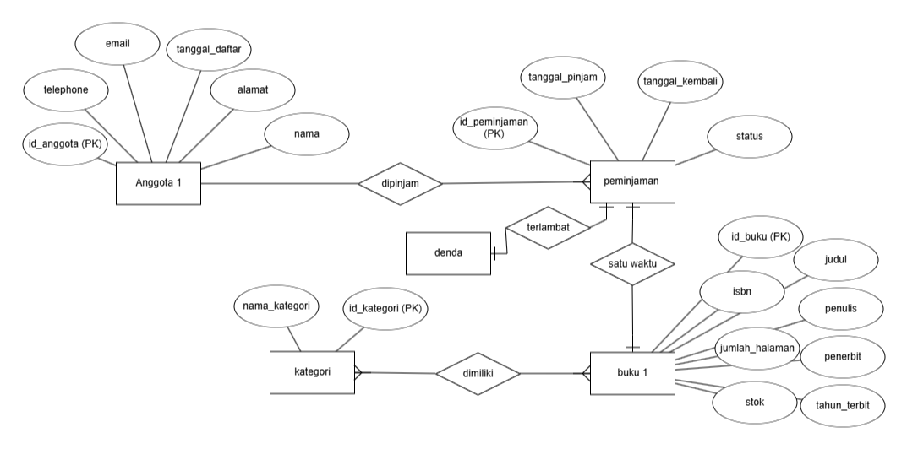

DESKRIPSI

Anggota - Peminjaman

Penjelasan: Satu anggota dapat melakukan banyak peminjaman, tetapi satu peminjaman hanya dapat dilakukan oleh satu anggota.

Buku - Peminjaman

Penjelasan: Satu buku dapat dipinjam oleh banyak anggota (pada waktu yang berbeda), tetapi satu peminjaman hanya merujuk pada satu buku.

Buku – kategori

Penjelasan: Satu buku dapat termasuk dalam banyak kategori, dan satu kategori dapat memiliki banyak buku. Relasi ini dihubungkan melalui tabel buku_kategori.

Peminjaman – Denda

Penjelasan: Setiap peminjaman dapat memiliki satu denda jika terlambat, dan satu denda hanya terkait dengan satu peminjaman. 1:1.